|  |  |  |
| --- | --- | --- |
|  | **Construímos propósito pensando no futuro**  Nome: __Nº Turma:  Prof.:Kelly Bazareli Componente Curricular:_ _______  Data: / / 2022 Ano/Série: Total de questões:  Tipo de Avaliação: Avaliação Trimestral ⬜ Avaliação Individual ⬜ Trabalho ⬜ | Nota  Final**:** |
| **NOTRE DAME**  **Bondade, Firmeza e Competência** | Desconto Ortográfico: Será descontado 0,1 ponto para cada 3 (três) erros ortográficos |

**Avaliação de História**

1. A imagem apresenta uma pintura de Georg Hainz, de 1666, chamada *Gabinete de Curiosidades*.

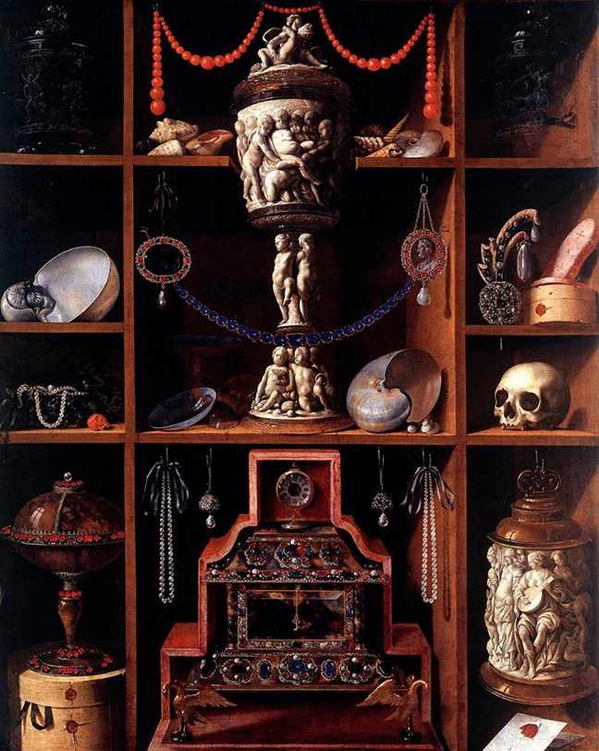

Ao observar atentamente a imagem, é possível identificar que ela representa:

( ) um museu de arte.

( ) um espetáculo teatral.

( ) um sítio arqueológico.

1. Marque um X na alternativa que identifica o significado de patrimônio cultural.

( ) São apenas objetos e obras de arte guardados em museus.

( ) São objetos, saberes e práticas que fazem parte da memória e da história de um ou de vários povos.

( ) São apenas os documentos escritos e as grandes construções criadas no passado.

1. Pinte as palavras relacionadas aos patrimônios culturais materiais.

Músicas

Esculturas

Danças

Sítio arqueológico

Construção

1. Sobre os patrimônios materiais e imateriais. Marque **V** para verdadeiro e **F** para falso.

( ) os patrimônios materiais existem apenas fora do Brasil.

( ) todo monumento antigo é considerado um patrimônio cultural material.

( ) existem patrimônios materiais no Brasil e em outros locais do mundo.

( ) os patrimônios culturais imateriais estão relacionados, aos conhecimentos e aos modos de fazer das pessoas. São transmitidos de geração em geração.

1. Observe com atenção as imagens que apresentam patrimônios culturais do mundo todo. Escreva o tipo de patrimônio cada imagem representa.

**Patrimônio Cultural Material ou Patrimônio Cultural imaterial**

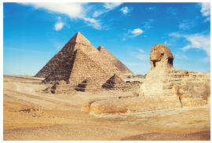___________________________________________________

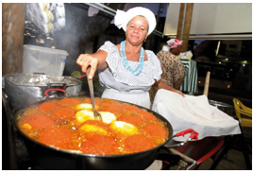____________________________________________________

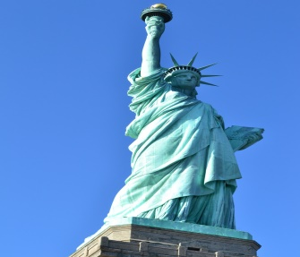___________________________________________________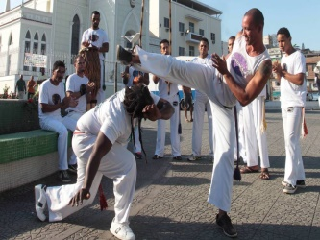 ___________________________________________________

1. Estudamos sobre alguns patrimônios culturais da humanidade. Encontre no quadro a seguir a resposta correta de cada alternativa.

Estudantes - temporária – museu – frevo -

a) Pessoas que, em companhia de um professor e com objetos escolares, podem visitar um local onde objetos são expostos.

________________________________________________________________________

b) Patrimônio cultural imaterial do Brasil. Dança conhecida em Pernambuco, usa-se um pequeno guarda-chuva em sua coreografia.

________________________________________________________________________

c) Exposição aberta ao público por determinado tempo.

________________________________________________________________________

d) Nome do lugar onde se expõem coleções privadas, como obras de arte.

________________________________________________________________________